LAPORAN PRAKTIKUM PEMROGRAMAN BERORIENTASI OBJEK (PBO)
PRAKTIKUM 6



2411102441052
Angga Maulana Saputra

FAKULTAS SAINS DAN TEKNOLOGI
PROGRAM STUDI S1 TEKNIK INFORMATIKA
UNIVERSITAS MUHAMMADIYAH KALIMANTAN TIMUR
Latihan Praktikum 6:
- Screenshoot kode kalkulator_monolitik.py
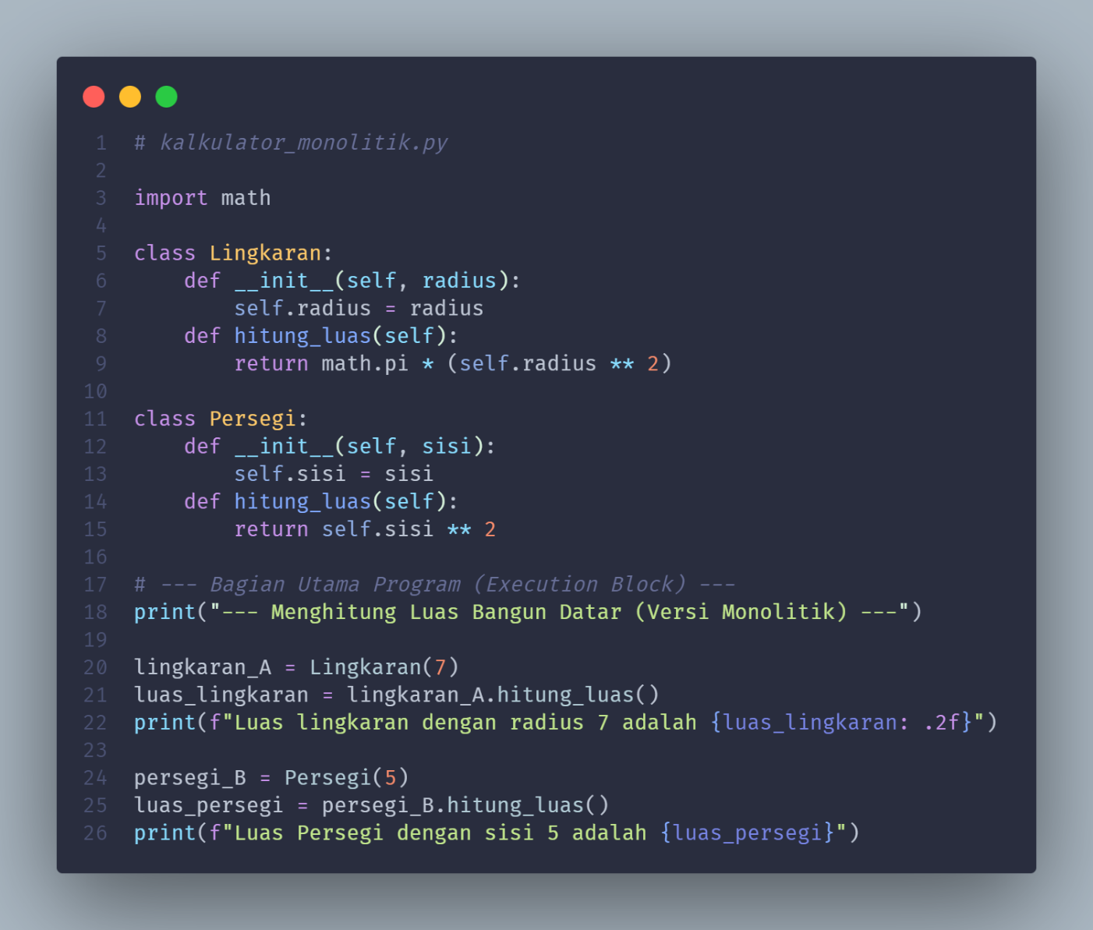
- Screenshoot struktur folder/file proyek_kalkulator
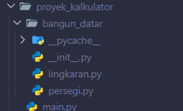
- Screenshoot kode bangun_datar/lingkaran.py.
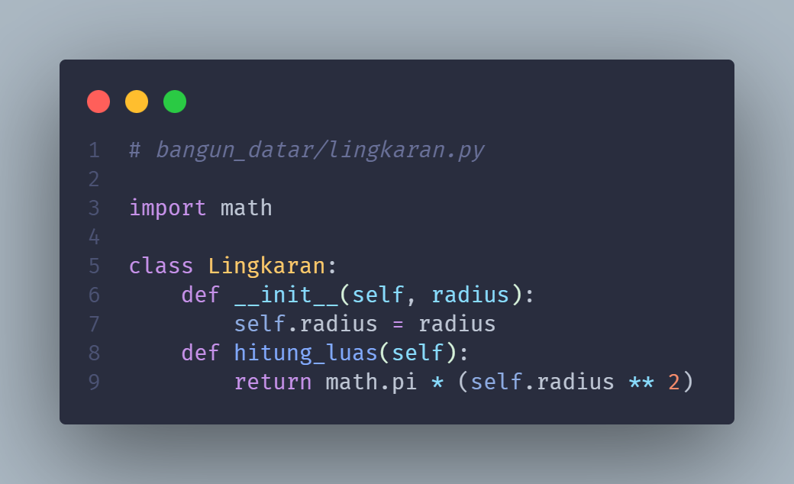
- Screenshoot kode bangun_datar/persegi.py.
- Screenshoot kode main.py
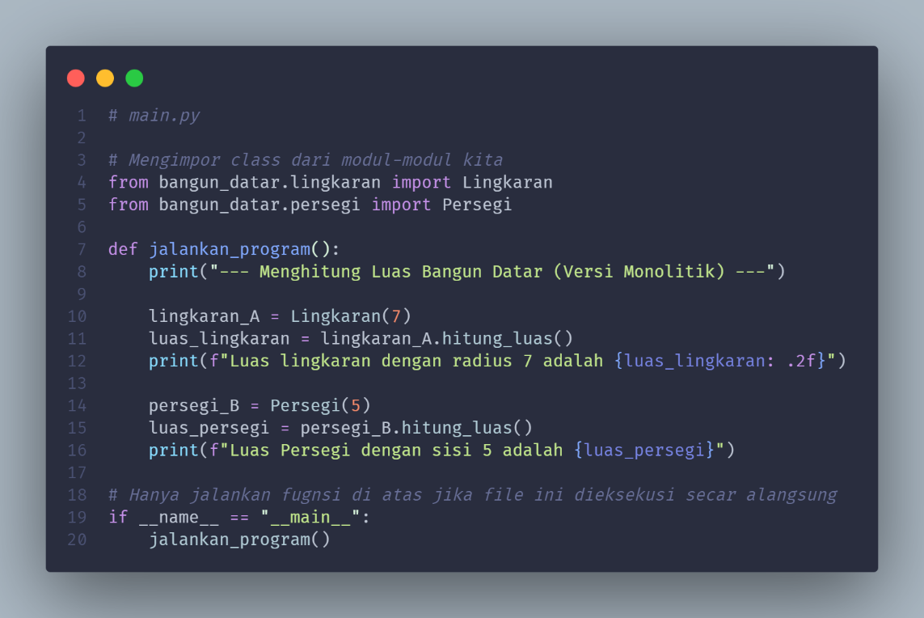
- Screenshoot hasil eksekusi program.
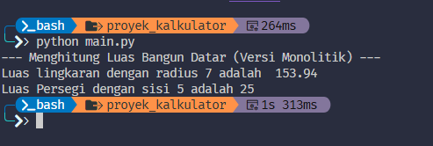
- Screenshoot struktur folder/file buku_kontak.
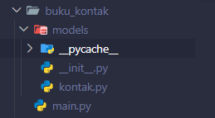
- Screenshoot kode models/kontak.py.
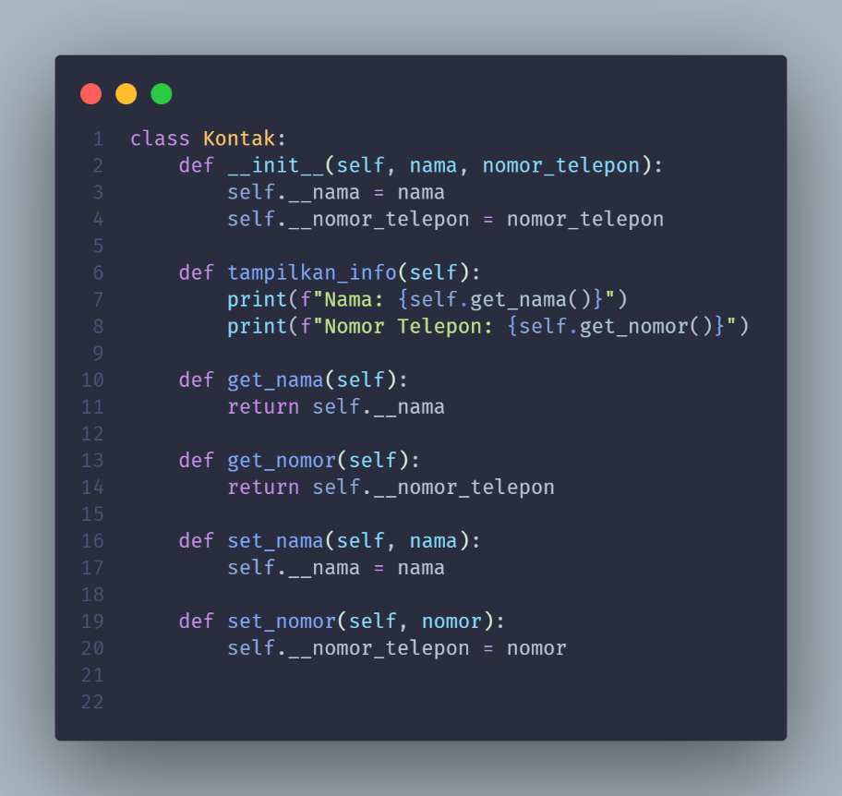
- Screenshoot kode main.py.
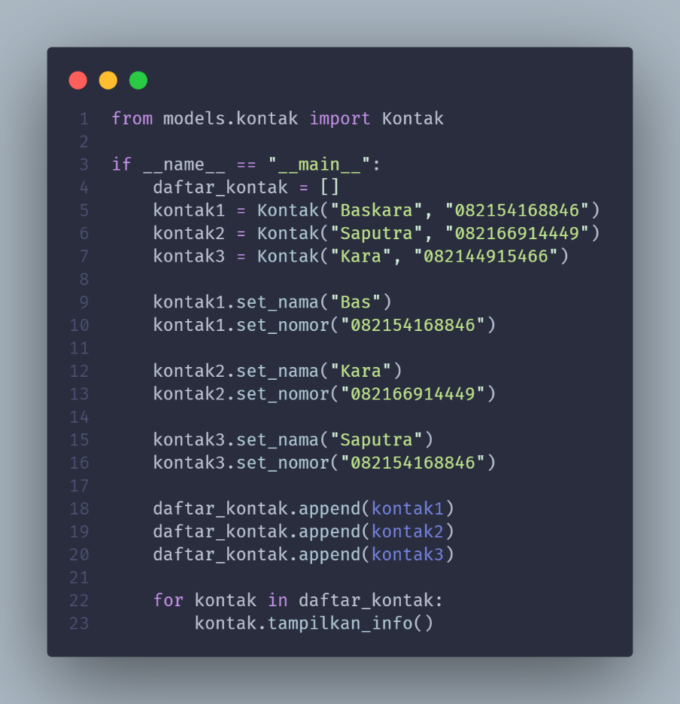
- Screenshoot eksekusi program.
